【实验题目】OSPF协议多区域配置实验
【实验目的】掌握OSPF协议多区域的配置和使用方法
【实验内容】
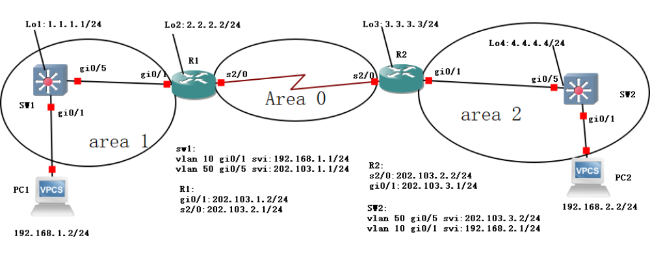
以上面的拓扑完成实验，参考文件“OSPF多区域pdf”,然后用ping检查两台主机之间的连通性，并对一台PC ping其它PC进行截屏
【实验拓扑】
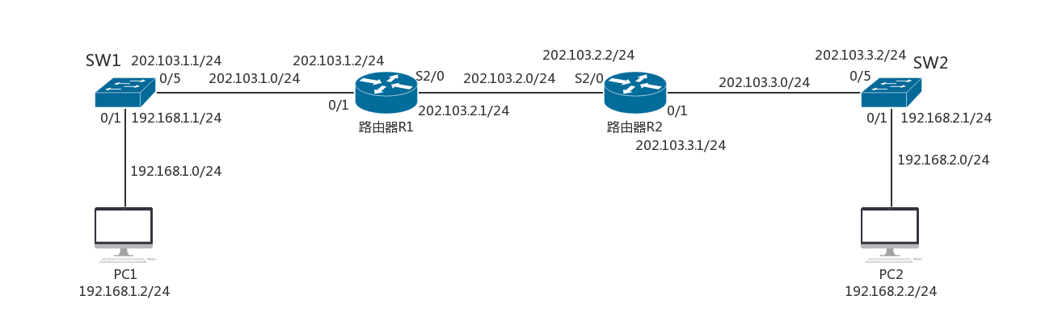
【实验步骤】
步骤0：
- 按拓扑图配置PC1、PC2的IP地址、子网掩码、网关，并测试它们的连通性。
PC1 ping PC2如图所示。
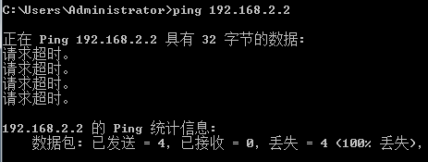
- 在交换机和路由器，SW1、SW2、R1、R2上执行show ip route，记录路由表。
交换机SW1的路由表如图所示。
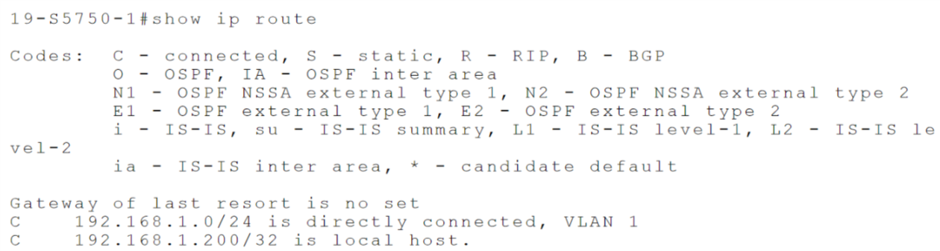
交换机SW2的路由表如图所示。
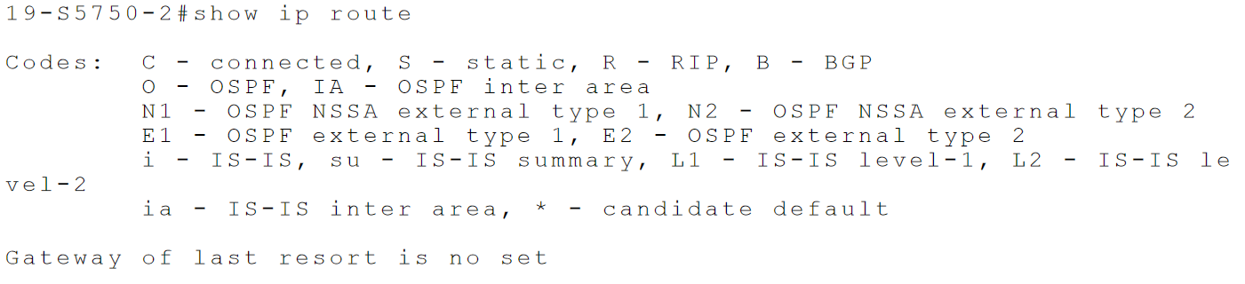
路由器R1的路由表如图所示。
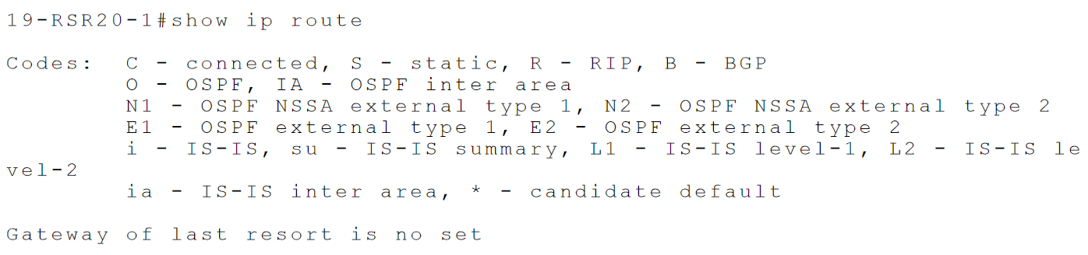
路由器R2的路由表如图所示。
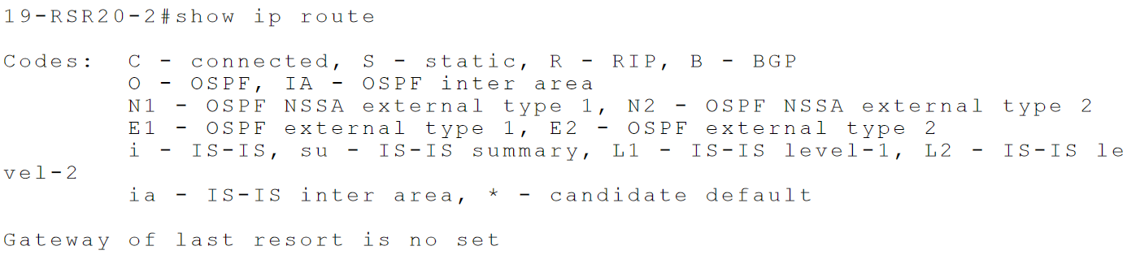
步骤1：三层交换机SW1基本配置
步骤2：路由器R1基本配置
步骤3：路由器R2基本配置
步骤4：路由器R2基本配置
步骤5：配置各设备OSPF
步骤6：实验验证
- 查看路由表
Sw1# show ip route
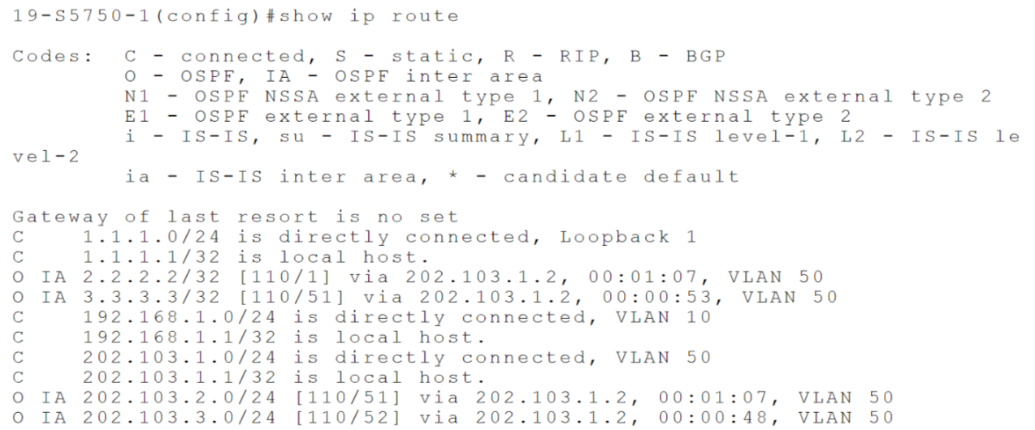
R1# show ip route
分析：表中有6个O条目，路由器R1具有全网链路状态的数据库后，采用SPF算法，形成全网路由信息，产生这6个O条目。
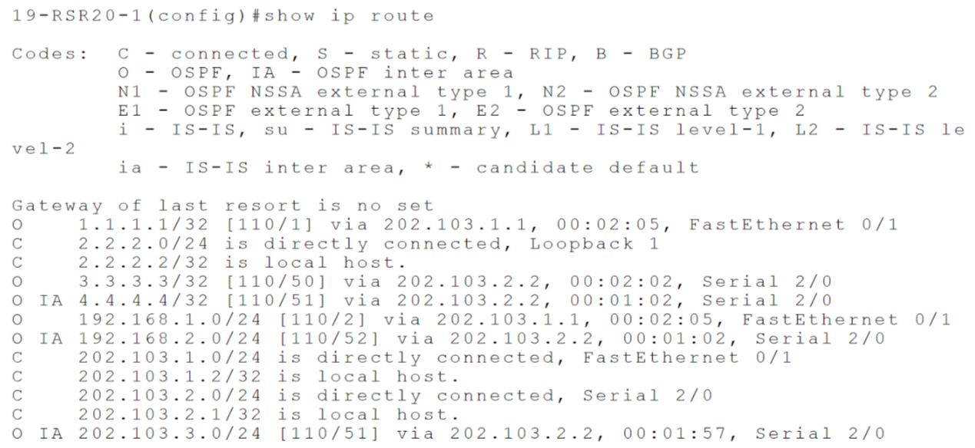
R2# show ip route
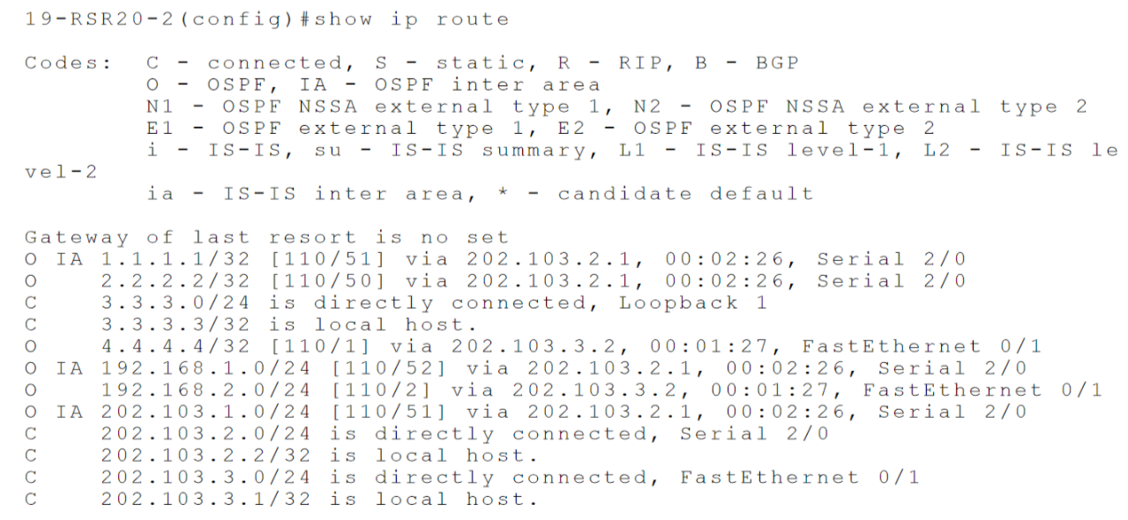
Sw2# show ip route
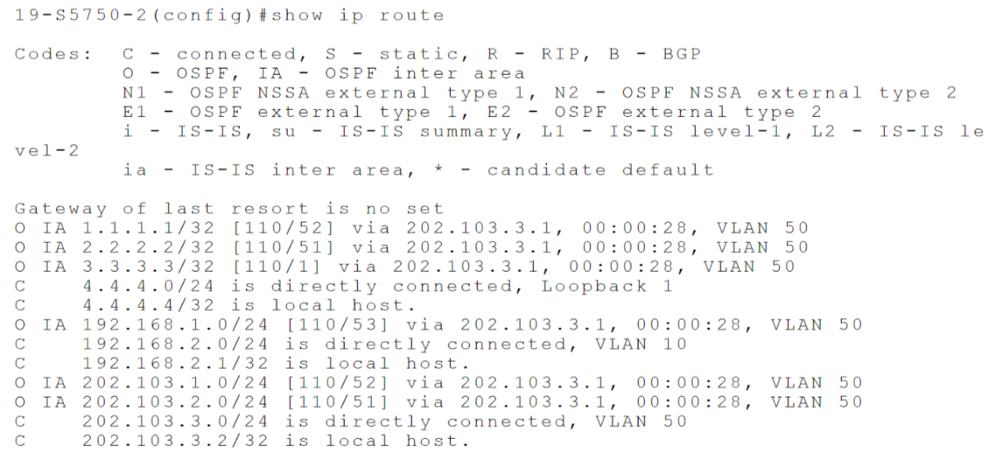
- 查看邻居表
Sw1# show ip ospf nei
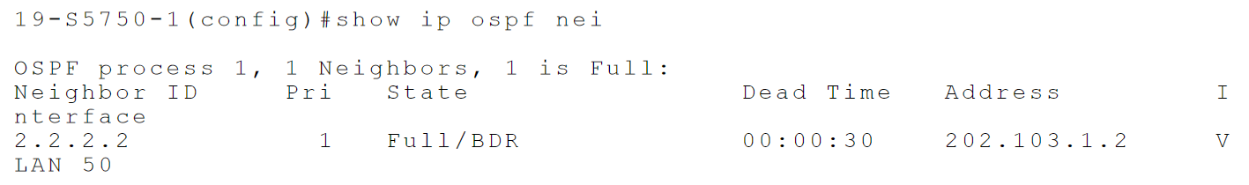
R1# show ip ospf nei
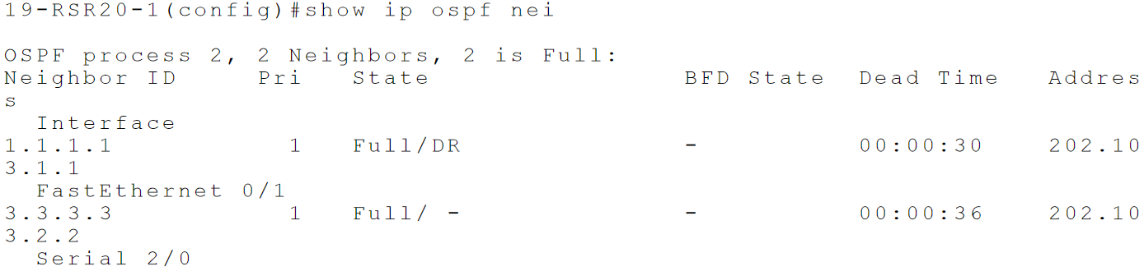
R2# show ip ospf nei
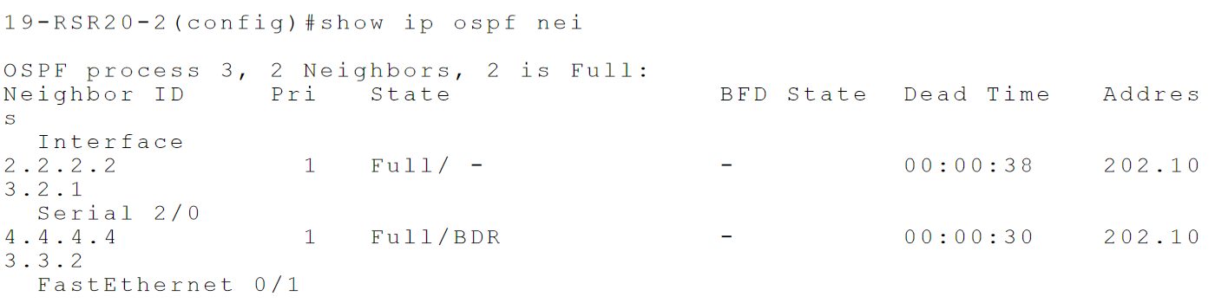
Sw2# show ip ospf nei
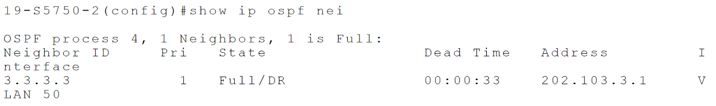
步骤7：测试连通性
- PC1 ping PC2
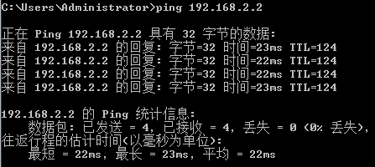
- PC2 ping PC1
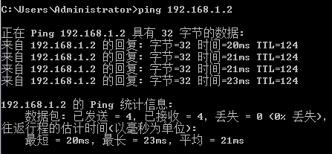
- Tracert PC2，分析执行结果
分析：根据显示结果可以看到追踪由5跳组成，首先从PC1到192.168.1.1,接着到202.103.1.2，再到202.103.2.2，到202.103.3.2，最后到192.168.2.2即PC2的IP地址。
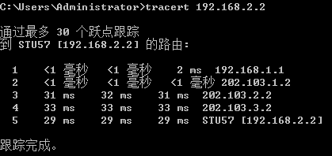
- 捕获数据包，分析OSPF头部结构
捕获到多个OSPF Hello分组，如图所示。
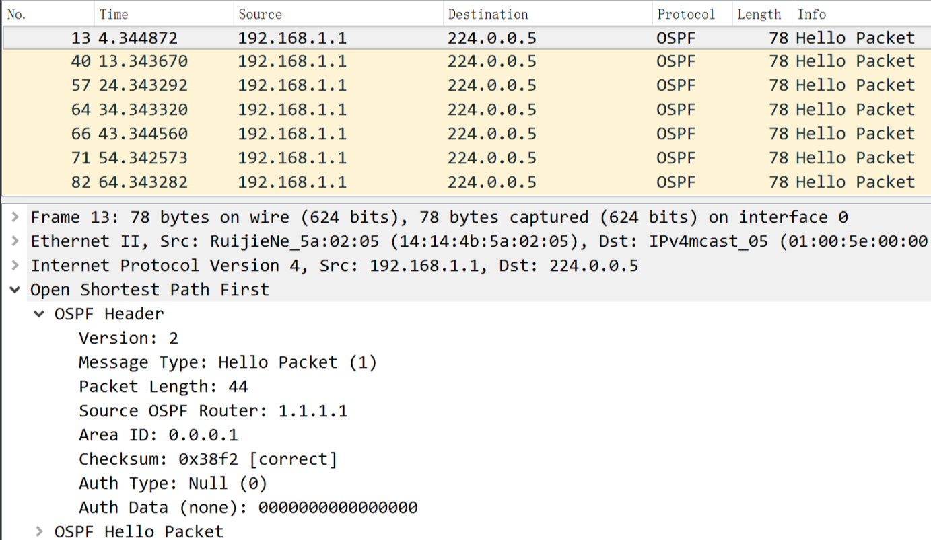
分析OSPF头部结构：
Version代表OSPF的版本号，值为2；
Message Type代表OSPF数据报的类型，此处类型代码为1，代表hello包；
Source OSPF Router代表发送该数据包的源路由器，此处为1.1.1.1；
Area ID代表该数据包所属的区域，此处为0.0.0.1；
Checksum为整个OSPF数据包的校验和，此处为0x38f2，代表correct；
Auth Type代表认证类型 ，此处为Null，即0；
Auth Data代表认证数据，此处为0000000000000000 。
【小组实验讨论与分析】

【小组成员单独实验体会】
■ 写出实验过程中遇到的问题，解决方法和自己的思考 简述实验体会。

